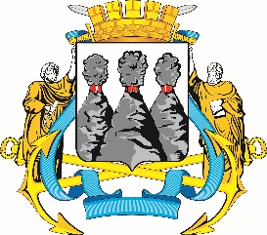
ГОРОДСКАЯ ДУМА
ПЕТРОПАВЛОВСК-КАМЧАТСКОГО ГОРОДСКОГО ОКРУГА
РЕШЕНИЕ

от 21.03.2018 № 133-р
7-я сессия
г. Петропавловск-Камчатский

О награждении Почетными грамотами Городской Думы Петропавловск - Камчатского городского округа работников муниципального бюджетного дошкольного образовательного учреждения «Детский сад № 40 комбинированного вида»

В соответствии с Решением Городской Думы Петропавловск-Камчатского городского округа от 31.10.2013 № 145-нд «О наградах и почетных званиях Петропавловск-Камчатского городского округа» Городская Дума Петропавловск-Камчатского городского округа

РЕШИЛА:

1. Наградить Почетными грамотами Городской Думы Петропавловск-Камчатского городского округа за многолетний добросовестный труд в системе образования, большой личный вклад в воспитание подрастающего поколения
и в связи с 55-летием образования муниципального бюджетного дошкольного образовательного учреждения «Детский сад № 40 комбинированного вида» следующих работников:
Антоненко Елену Сергеевну - воспитателя;
Вавильченко Елену Анатольевну - воспитателя;
Вараксину Наталью Николаевну - заместитель заведующей по воспитательной и методической работе;
Зарипову Ольгу Александровну - инструктора по физической культуре;
Мурамщикову Татьяну Михайловну - воспитателя;
Терещенко Людмилу Анатольевну - воспитателя.
2. Направить настоящее решение в газету «Град Петра и Павла»
для опубликования.

Председатель Городской Думы  Петропавловск - Камчатского городского округа | Г.В. Монахова

